Титульный лист: виды страниц титульных листов,
предписанные источники для библиографического описания.

Методические рекомендации

ГОСТ Р 7.0.3-2006 «Издания. Основные элементы.
Термины и определения» (п. 3.2.3- )

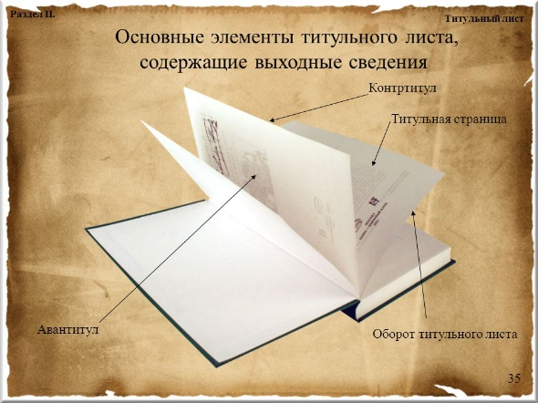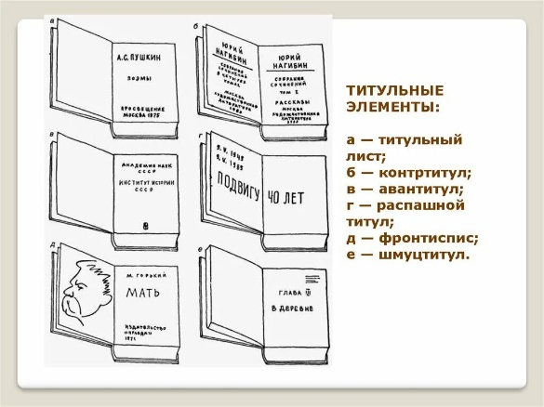
Титульный лист: Титульная страница и оборот титула.
Титульная страница; титул: Страница издания, на которой размещаются выходные сведения.
Оборот титульной страницы; оборот титула: Оборотная сторона титульной страницы, на которой размещаются некоторые элементы выходных сведений.

Авантитул; "выходной лист"; фортитул: Первая страница издания, расположенная перед титульной страницей и содержащая обычно издательскую марку, эпиграф, посвящение, надзаголовочные данные, выходные данные.
Контртитул: Левая страница разворотного титульного листа, на которой приводятся сведения об издании в целом или воспроизводится титульный лист издания, послужившего оригиналом для перевода.
Концевая титульная страница; колофон: Последняя страница издания с его выпускными данными.

Шмуцтитул; добавочный титул: Структурный элемент издания, представляющий собой отдельный лист или страницу с заглавием произведения или крупных рубрик, эпиграфами, иллюстрациями, книжными украшениями.
Параллельный титульный лист: Дополнительный титульный лист с выходными сведениями, повторенными на языке, отличном от языка основного текста издания.
Примечание - В многоязычном издании: каждый титульный лист с выходными сведениями, повторенными на одном из языков основного текста издания.

Двойной титульный лист: Титульный лист, размещенный на развороте.
Разворотный титульный лист: Двойной титульный лист, на каждой из двух страниц которого располагается определенная группа выходных сведений.

Основная титульная страница: Лицевая сторона титульного листа или правая сторона разворотного титульного листа, содержащая все наиболее существенные для издания или его части выходные сведения.
Распашной титульный лист: Двойной титульный лист, композиционно составляющий единое целое, где текстовые и/или изобразительные элементы начинаются на левой странице разворота, а заканчиваются на правой.
Разворотный титульный лист
В основном используется в многотомных и серийных изданиях. Располагается на двух смежных страницах книжного разворота.
Разворотный титульный лист состоит, как правило, из четырех страниц: авантитула, контртитула, основной титульной страницы и оборота титульного листа.
Авантитул – первая страница разворотного титульного листа, содержащая часть выходных сведений. Контртитул – левая страница, противолежащая основной титульной странице, содержащая сведения, совпадающие с помещенными на основной титульной странице или дополняющие их, чем-либо отличающиеся от них. Здесь размещаются сведения, относящиеся ко всему изданию или ко всей серии в целом. На правой странице (основном титуле) — размещаются сведения, относящиеся к данному тому или данной книге.
Если титул данного типа используется в переводном издании, слева на развороте помещается титульный лист на языке подлинника, справа — на языке перевода.
Элементы разворотного титульного листа используют в следующей последовательности: основная титульная страница, контртитул, авантитул, оборот титульного листа.

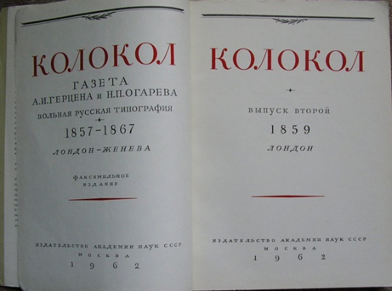

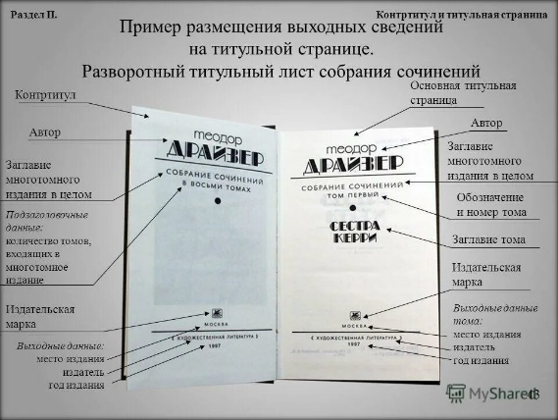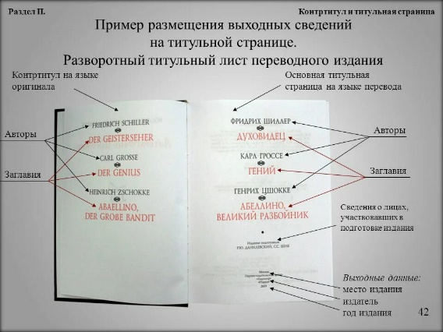

Распашной титульный лист
Занимает две смежные страницы книжного разворота, но, в отличие от разворотного, представляет собой в графическом отношении единую плоскость: текст и другие графические элементы на левой странице разворота не повторяются на правой.

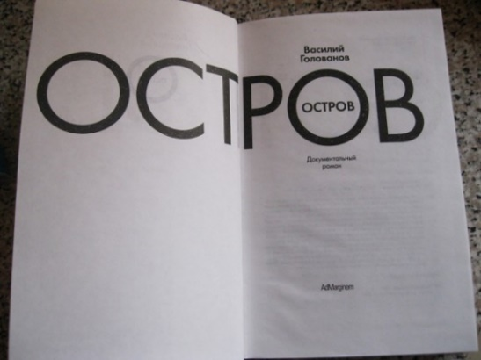

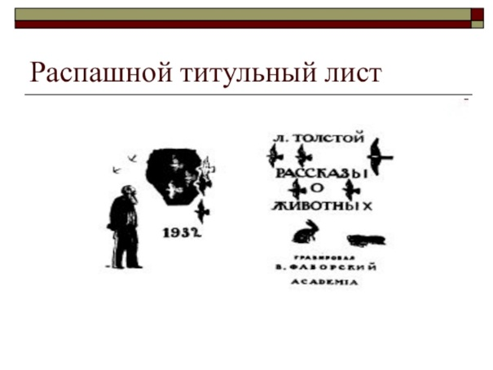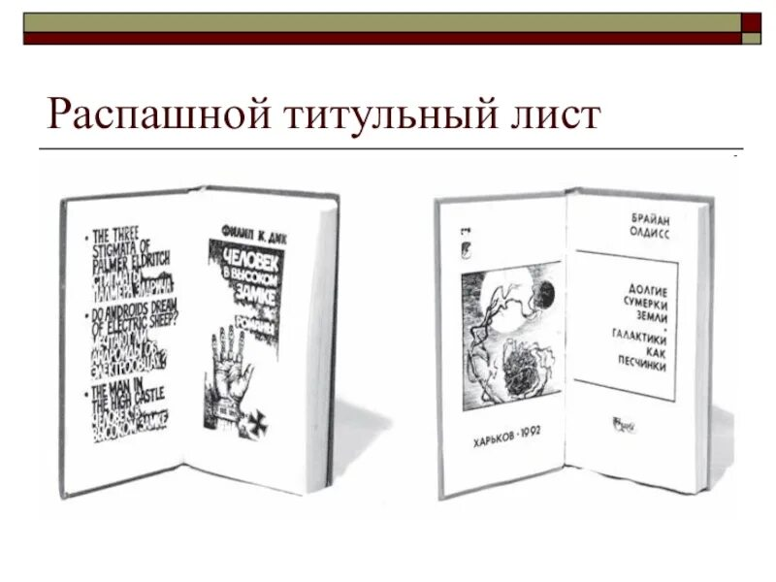

Предписанные источники для библиографического описания
«Предписанным источником информации для печатных книжных и журнальных изданий (текстовых, нотных, картографических, изобразительных) является: титульный лист (титульная страница, оборот титульного листа) или элемент издания, заменяющий его», а также «все его разновидности: разворотный, распашной, а также титульный лист, состоящий более, чем из 4 страниц».
«Контртитул и основная титульная страница разворотного титульного листа (т. е. в совокупности они представляют собой разворот титульного листа) выполняют те же функции, что и титульная страница одинарного титульного листа».

Одинарный титульный лист
Титульный лист, состоящий из двух страниц – титульная страница и оборот титульного листа.
У одинарного титульного листа нет контртитула и авантитула. Сведения, указанные на странице перед титульной страницей, заключаются в квадратные скобки.

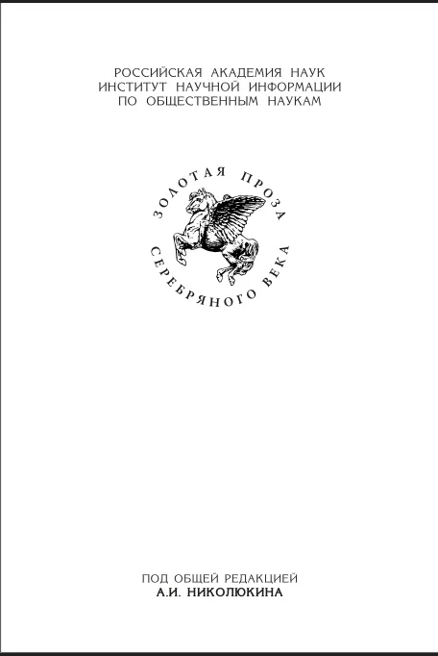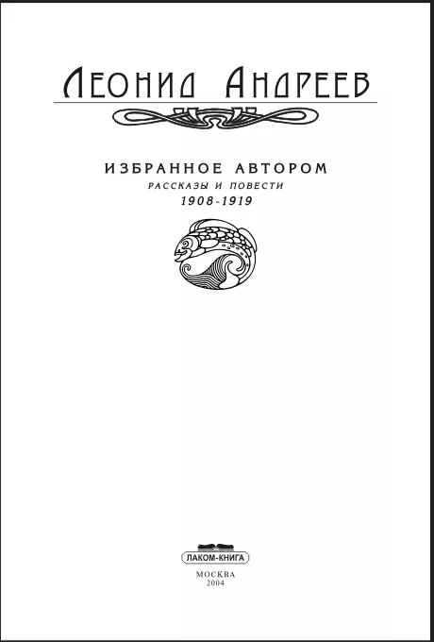

Российские правила каталогизации, разд. 6, гл. 51, п. 2.2.
ГОСТ Р 7.0.100-2018 «Библиографическая запись. Библиографическое описание. Общие требования и правила составления»
Внедрение ГОСТ Р 7.0.100–2018 «Библиографическая запись. Библиографическое описание: общие требования и правила составления» : методические рекомендации / Рос. гос. б-ка, Отд. централиз. каталогизации, Рос. кн. палата ; сост.: И. Ю. Асеева [и др.]. Москва, 2019. URL: https://goo.su/ZqhdvRT (дата обращения: 25.04.2025)
Российские правила каталогизации, разд. 6, гл. 51, п. 2.2.

